第一单元

1.二重极限

定义证明二重极限

分段函数的二重极限存在性证明

1. 连续性

定义

分段函数在某点处的连续性 分段函数的连续性

间断点的定义（聚点）

二元初等函数

有界闭区域上连续函数的性质（9）

1. 偏导数

偏导数的定义、表示

可偏导的含义（某点、对x&&y偏导数存在）

偏导函数（也称偏导数）（定义域中任一点、对x||y偏导数都存在）

某点的偏导数==偏导函数在该点的值

【概念区分：可偏导、偏导数存在、偏导函数】

在某点是否可偏导

可偏导与连续之间的关系： 在该点可偏导 函数在该点连续

求偏导数时，视其他变量为常数

Q:

二元函数的几何意义（两种理解方式）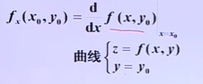

1. 高阶偏导数

二阶偏导数的定义及表示

高阶偏导数的定义及表示

混合偏导数指的是

求偏导时，复合函数注意先左后右

分段函数在某点的二阶偏导数的求取

混合偏导数相等的条件：m阶偏导数在该点连续

1. 全微分

可微分的定义 全微分的含义以表示

$$$$$既然函数沿着不同方向的趋势不同，那么何来确定它的全微分 A又是是否是确定的呢$$$$

可微分的条件、可微分、连续、可偏导的关系以及证明

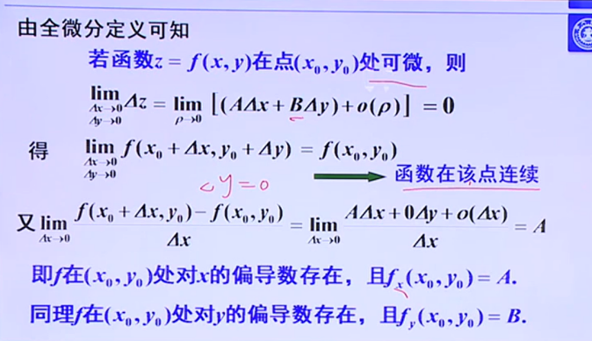

函数在某点的可微性【分段、不分段】 不可微-->两个必要条件 可微-->必要条件符合+假设 定义ρ

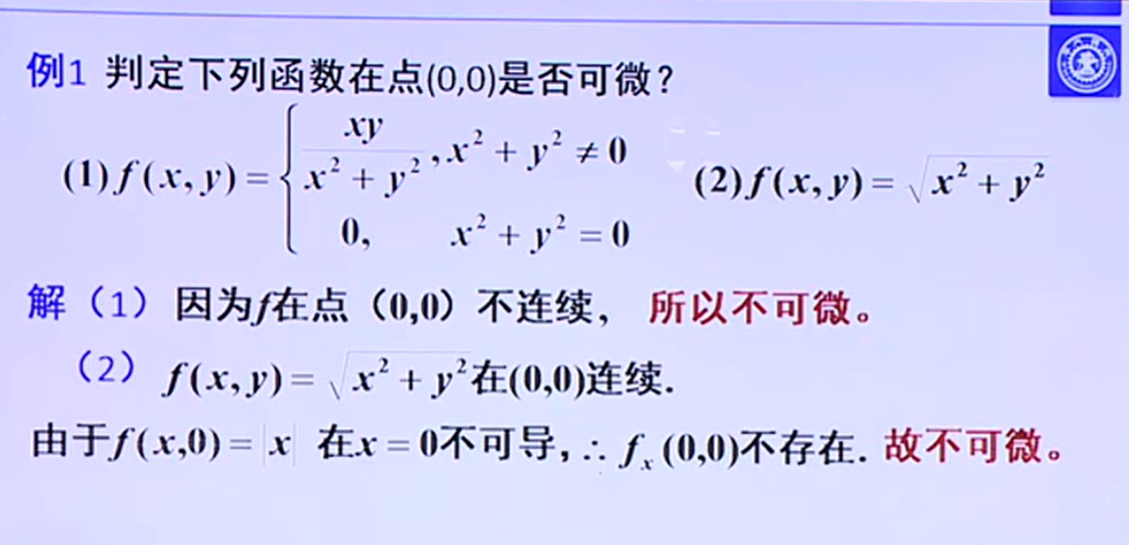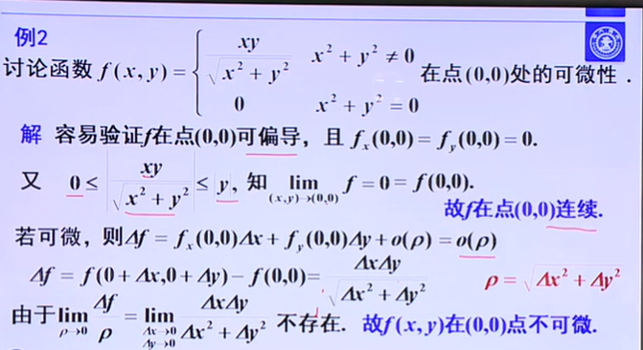

【注意AB求偏导是在哪个点求】

可谓充分条件及其证明

全微分的求取 [符合条件]+偏导表示求取

近似值、绝对误差、相对误差的求取

5.多元复合函数的求导法则

全导数的求导--- 多元换一元、一元换多元

求偏导时标号易混淆的地方、记号的引入 熟练使用记号

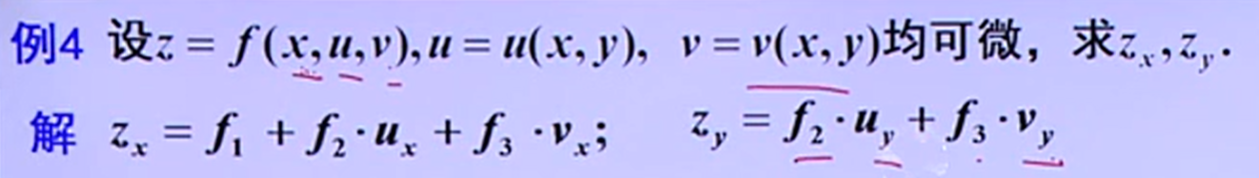

高阶求偏导 计算一定要小心 并且要注意最后合并同项及倒项

以及复杂的带函数的求导

这道题目超棒

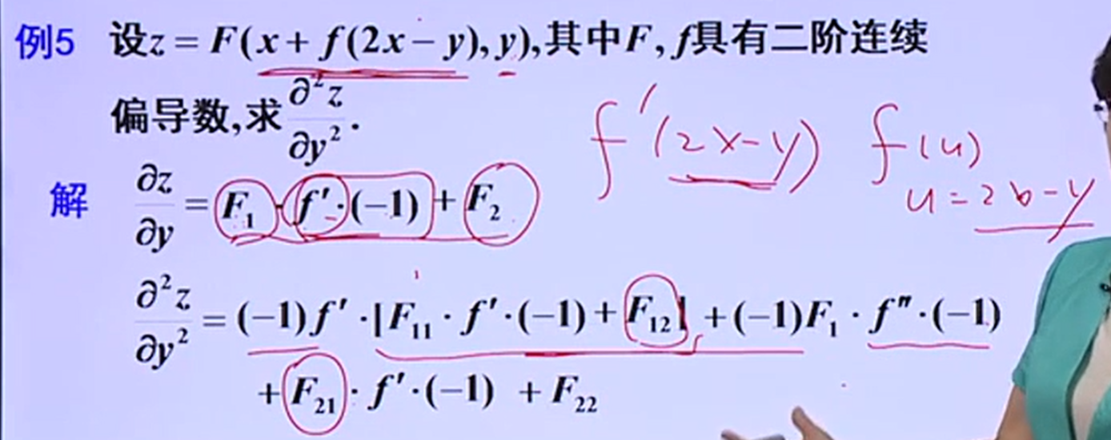

全微分形式不变性

经常涉及的点：

一元-->二元-->多元 连续偏导可微 分段、不分段

Inspiration：

两个改写

